MiniLLM 实验册 03：蒸馏
更新：2026-10-03T15:51:09+08:00。本册按实际实验整理，原始运行记录单独保存。

教师与蒸馏阶段总结
已完成的教师条件均为0/16，与各自学生参照相比增加0个百分点；这批任务尚未观察到教师更可靠。教师回复不能直接当作优质标签，训练场景仍需逐条执行并筛选。
各条件保留自己的提示、任务分母、耗时和错误。未执行的蒸馏训练与规模比较不计为结果。

E15：4B 教师能否更可靠地完成工具任务
本机Qwen3-4B基础模型以NF4量化接入Pi，与Qwen3-1.7B领域适配器使用同一冻结dev16、同一工具和解码预算。每个教师条件绑定使用相同提示的学生运行。任务成绩由实际文件状态、检查结果和最终回答决定。

同条件对照
提示条件 | 学生 | 学生成绩 | 教师 | 教师成绩 | 教师耗时
原few-shot提示 | E14-R28 | 0/16 | E15-R03 | 0/16 | 778秒
简短工具提示 | E14-R31 | 0/16 | E15-R04 | 0/16 | 881秒
已完成的教师条件均为0/16，与各自学生参照相比增加0个百分点；这批任务尚未观察到教师更可靠。教师回复不能直接当作优质标签，训练场景仍需逐条执行并筛选。

预算与错误记录
输入上限8192 token，生成上限1024 token；温度0.2、推理seed17，关闭thinking。每题最多12次工具调用、300秒。预算耗尽立即结束并记失败，超时和截断也保留。
教师运行 | API请求 | 任务超时 | 预算耗尽 | 截断回复 | 调用解析失败
E15-R03 | 96 | 0 | 2 | 0 | 2
E15-R04 | 132 | 0 | 5 | 0 | 2
调用解析失败统计的是回复中出现工具调用标记、但没有任何调用成功解析的请求数。
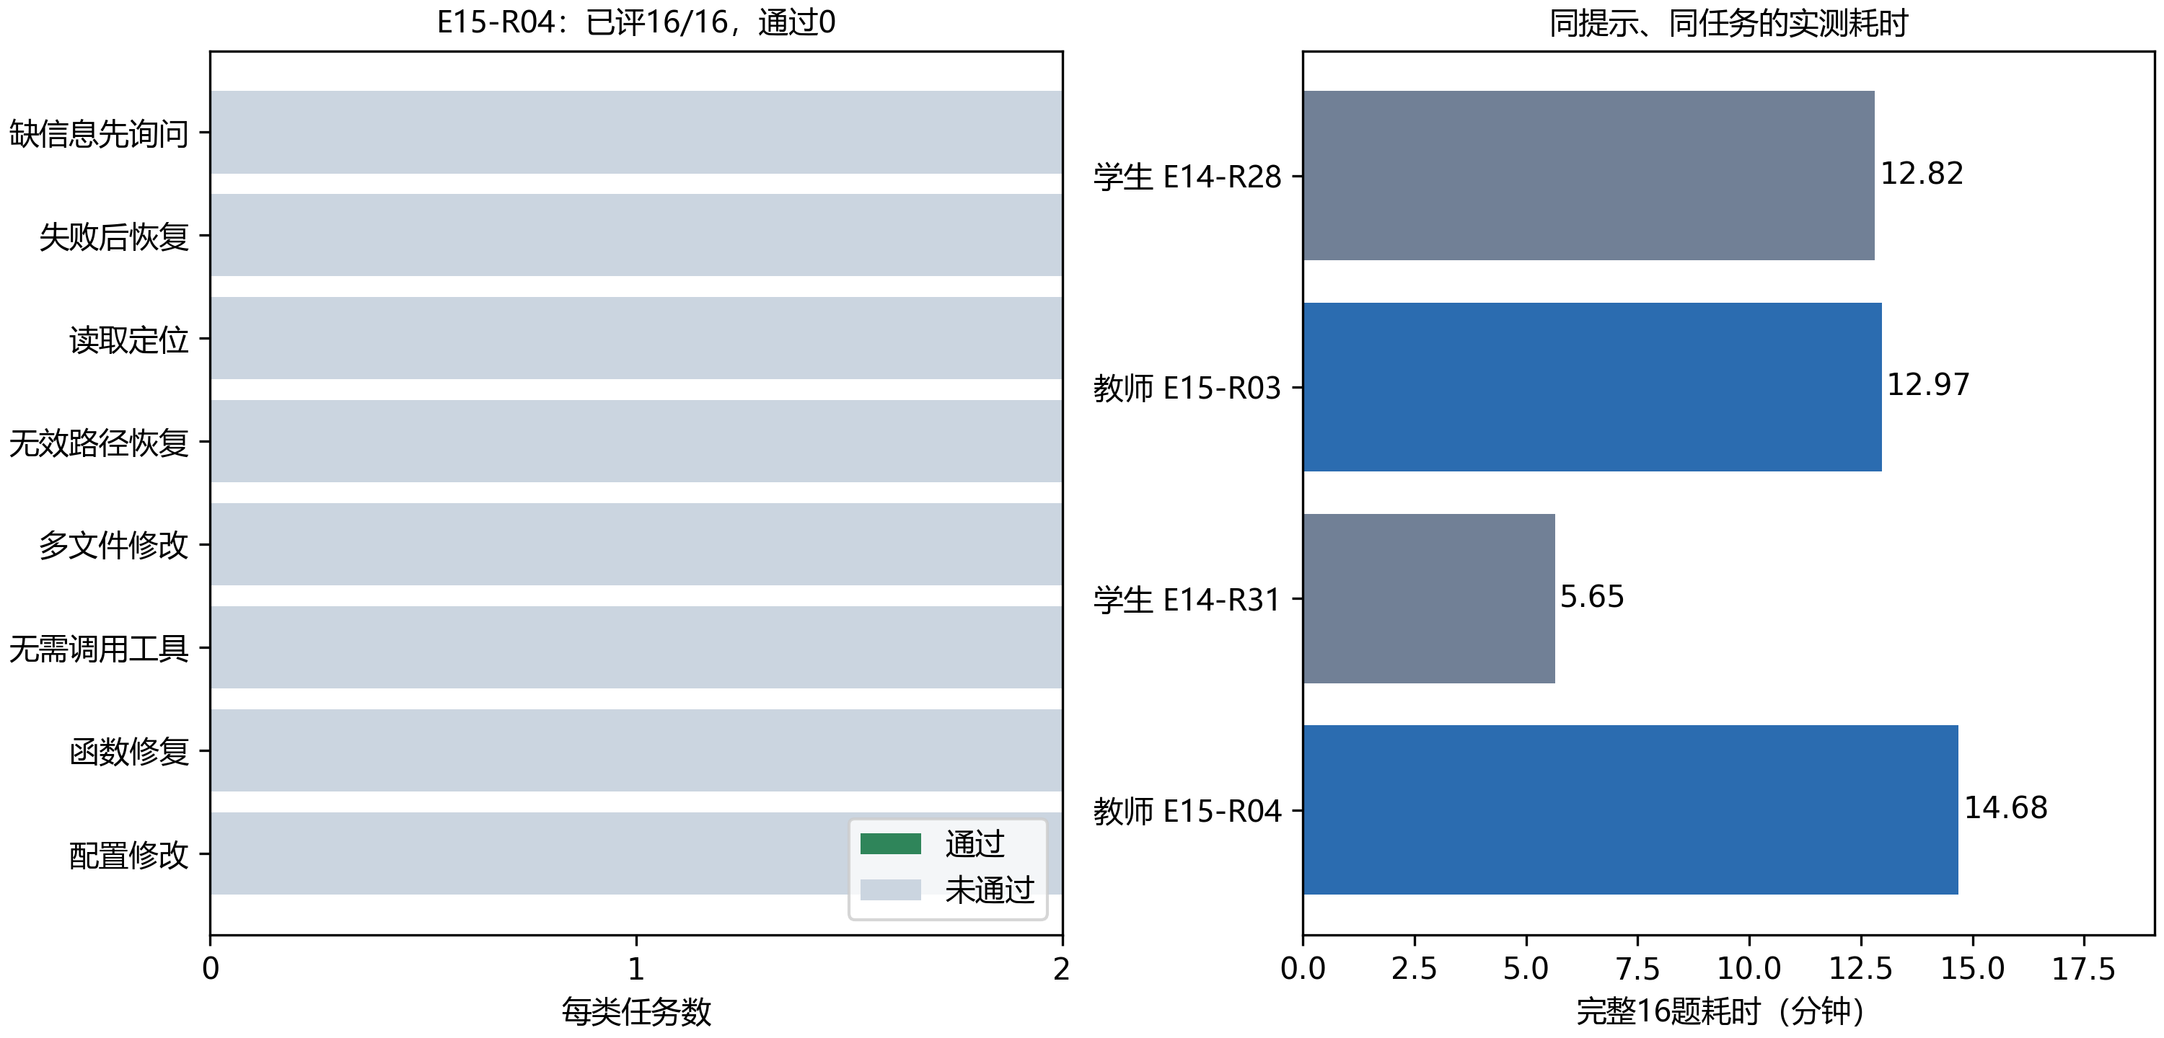
图 E15-1：当前教师八类实际计数与已完成配对评测耗时

错误发生在哪一步
原提示教师在缺信息任务中没有先读取已有配置，就要求用户补充文件里已有的信息；修复时修改受保护的检查文件；路径定位时猜测不存在的文件。部分工具参数的JSON字符串引号没有正确转义，导致调用无法解析。这分别属于任务策略、文件边界和调用格式问题。
实际任务 dev-await-format-result-1 未通过的判据为：protected_file_changed:checks.mjs；execution_check_failed。判据检查修复后的文件与测试，模型解释不能代替修复。
accepted = task_passed and schema_valid and arguments_valid
accepted = accepted and not (timed_out or truncated)

阶段结论
已完成的教师条件均为0/16，与各自学生参照相比增加0个百分点；这批任务尚未观察到教师更可靠。教师回复不能直接当作优质标签，训练场景仍需逐条执行并筛选。
教师使用本地固定revision和模型自带的Qwen3模板，没有经过本项目的LoRA训练。学生、教师模板一致。旧E15-R02的文本块接线无效，原始记录保留且不参与能力比较；有效条件逐题核对任务提示与模型输入哈希。

证据索引
内容 | 对应记录
E15-R03逐题执行与本机生成 | .local/runs/E15-R03/records.jsonl；model-api.jsonl；tasks.json；config.json；result.json
E15-R04逐题执行与本机生成 | .local/runs/E15-R04/records.jsonl；model-api.jsonl；tasks.json；config.json；result.json
教师来源和条件 | .local/models/Qwen3-4B/download-manifest.json；configs/pi-agent-e15-teacher-dev.json；configs/pi-agent-e15-teacher-focused-dev.json
任务、提示和输入审计 | configs/subsets-frozen.json；configs/prompt-frozen.json；configs/pi-focused-prompt.json；experiments/E13/prompt-delivery-audit.json
图表来源 | experiments/E15/figures/E15-1.source.json

E16：教师轨迹的执行与筛选
教师处理冻结train请求。首批512条覆盖八类、16个训练模板族；有效量不足256条时，每批扩展128条，最多1024条。模型输入只有任务提示、工具定义和实际工具返回，不包含参考解。
实际已处理476条，执行与格式初筛接受105条。所有拒绝、截断、超时和预算耗尽均保留；初筛轨迹还要经过完整历史的token编码与监督边界检查，才能计为可训练样本。

每条轨迹检查什么
每题在新的无网络容器中执行。最终状态通过、工具名和参数schema正确、调用与返回一一对应且没有截断或超时的轨迹，才进入完整编码。发生错误后成功恢复的过程可以保留；JSON正确而任务失败仍被拒绝。
eligible = task_passed and valid_schema and matched_results
eligible = eligible and not (timeout or truncated or budget_exhausted)
拒绝原因 | 涉及轨迹数
malformed_tool_call | 26
task_failed | 371
tool_budget_exhausted | 62
truncated_or_cancelled | 26
unmatched_tool_result | 1
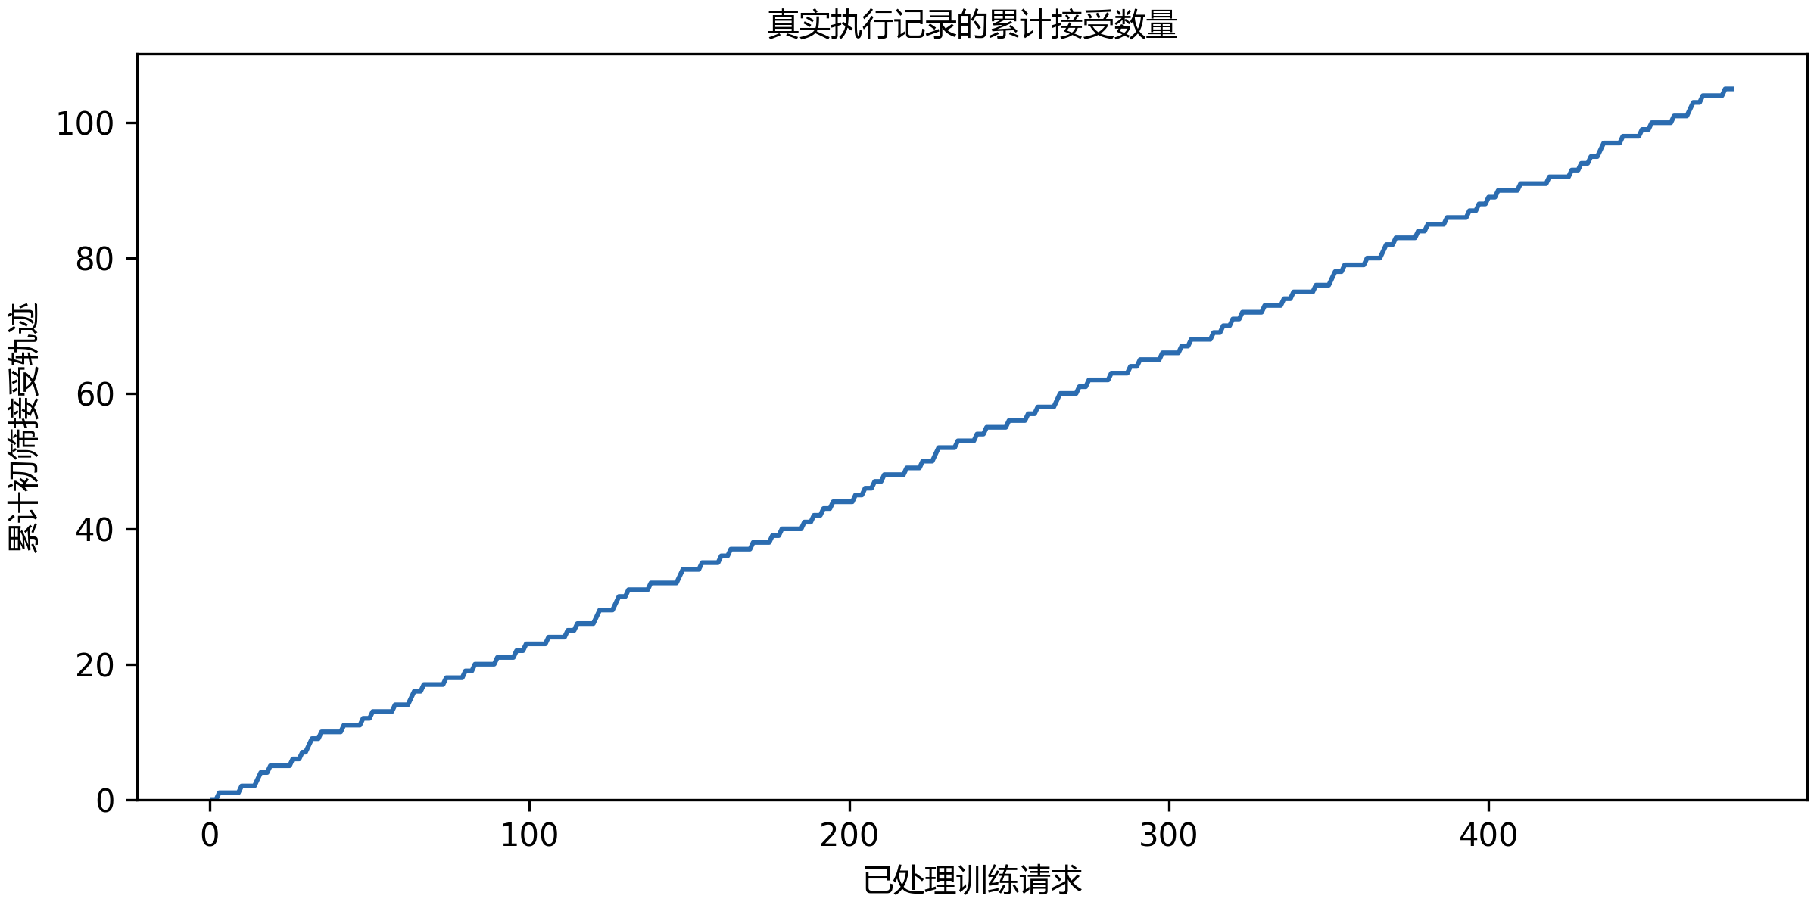
图 E16-1：逐条执行的累计初筛接受数量

Pi 消息怎样变成训练单元
Pi 的原生 system 消息可以只有空 content，实际提示保存在结构化 sections 中。转换时使用同版本 Pi 渲染器恢复完整系统提示，包括工作目录；不能把空 content 当成空提示，也不能把 system 角色当作用户消息。
对已落盘的474条请求快照检查，初筛接受的105条均完整编码成功，展开为270个当前回复训练单元，共20021个监督token；最长输入2940 tokens。这是运行中快照，尚未达到256条目标。
270个推理前缀的token哈希与实际API记录逐一相同，规范化消息哈希也相同；历史消息与工具返回不参与当前回复loss。检查没有初始化CUDA，不占用教师推理GPU。
history = messages[:target_message_index]
assert sha256(render_tokens(history)) == request["prompt_sha256"]
labels[:target_start] = -100

阶段结论
请求仍在顺序执行；当前初筛105/476。这是训练请求的接受率，不能作为dev或test成功率。

证据索引
内容 | 对应记录
冻结请求与教师条件 | configs/teacher-requests-frozen.json；.local/runs/E16-R01/config.json
逐题执行与本机生成 | .local/runs/E16-R01/records.jsonl；model-api.jsonl；tasks.json
编码快照核对 | experiments/E16/encoding-inspection.json；.local/checks/E16-R01-encoding/records-474-snapshot.jsonl；.local/checks/E16-R01-encoding/records-474-snapshot.inspection.json

